麦步科技有限公司
智能手表
表盘及应用开发用户指导
V1.3

修订记录
日期 | 版本 | 描述 | 作者
2015-08-14 | V1.0 | 创建版本 | 麦步科技有限公司
2015-12-17 | V1.1 | 添加Visual MWatch说明 | 麦步科技有限公司
2016-01-15 | V1.2 | 增加C库及SDK接口限制说明 | 麦步科技有限公司
2016-01-27 | V1.3 | 增加出现mw.exe权限错误的处理 | 麦步科技有限公司

1. 创建麦步APP 4
2. 编辑用户工作目录 5
3. 编译及打包 6
4. 上传及提交安装包 7
5. 等待审核 8
6. C库接口 8
7. 麦步SDK接口 9

创建麦步APP
a. 登录麦步开发者平台http://dev.maibu.cc，并注册。
b. 点击“创建麦步APP”，出现如图一所示“创建麦步APP”引导界面。

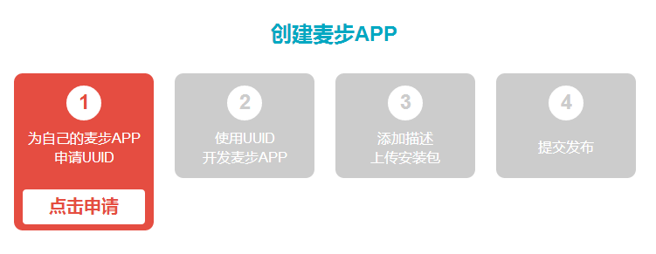
图一

c. “点击申请”，输入你要创建的表盘或应用的名称，并选择“创建表盘”还是“创建应用”，见图二。
表盘定义：功能简单，主要用来显示时间，用户不能自定义按键操作，上下按键，系统会自动切换到另一个表盘，按选择键，进入系统应用菜单。
应用定义：功能稍复杂，可以与用户通过按键交互，安装后，显示在系统应用菜单列表中。
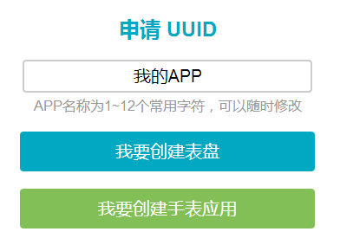
图二

d. 保存生成的表盘或应用的唯一标识UUID，在后面创建表盘或应用安装包时需要使用，见图三。
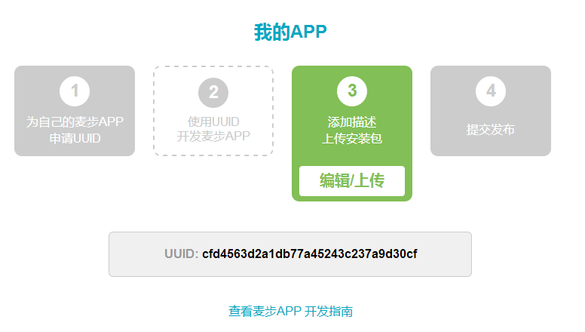
图三

编辑用户工作目录
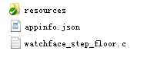
appinfo.json：用户配置文件，设置用户APP相关信息。
resources：资源目录，存放图片，图片必须为黑白单色bmp格式，可以使用系统画板另存为选项，保存为BMP单色位图。
***.c：用户源代码。
相关设置及目录层次参考demo。

appinfo.json文件结构
{
"uuid": "1d6c7f01-d948-42a6-aa4e-b2084210ebbc", //手表表盘或应用的唯一标识，用户在麦步开发者平台注册，并创建表盘或应用时会自动产生，由用户在此处填充。
"name": "名字", //表盘或应用名，utf-8编码,小于16字节
"icon": "IMAGE_ICON", //应用图标，对应下面资源中某图片宏定义
"version": "2.0.0", //应用版本,小于7字节
"watchface": "true", //用户表盘或应用类型，true手表表盘；false手表应用
"resources": [ //资源集合
{
"type": "bmp", //资源类型，bmp图片
"name": "RES_IMAGE_ICON", //图片宏定义，用户在代码中获取图片资源需要使用
"file": "icon.bmp" //图片文件名，即目录resources/images/下文件名
},
{
"type": "bmp",
"name": "RES_IMAGE_RAIN",
"file": "rain.bmp"
},
{
"type": "bmp",
"name": "RES_IMAGE_SNOW",
"file": "snow.bmp"
}
]
}

编译及打包
- 首先我们需要先安装编译工具，进入Arm-tools目录，双击gcc-arm-none-eabi-4_7-2014q2-20140408-win32.exe进入安装流程，只需要安装一次。添加编译器程序所在路径到系统环境变量中。例如：右击“我的电脑”->“属性”->“高级系统设置”->“环境变量”->“系统变量”中选择Path双击，在最后面添加“;C:\Program Files (x86)\GNU Tools ARM Embedded\4.7 2014q2\bin ”（引号中内容为举例，请填写实际编译工具安装目录中包含bin目录的绝对路径），注意引号中最前面是英文分号。
- 添加Visual MWatch目录下mbcc\bin的绝对路径（如F:\Visual MWatch\mbcc\bin）到系统环境变量Path中。添加系统环境变量，有的Windows系统需要重启才能生效。
- 把准备好的工作目录：文件夹resources、**.c、appinfo.json复制到Visual MWatch目录下，双击Visual MWatch.exe，如下图所示。
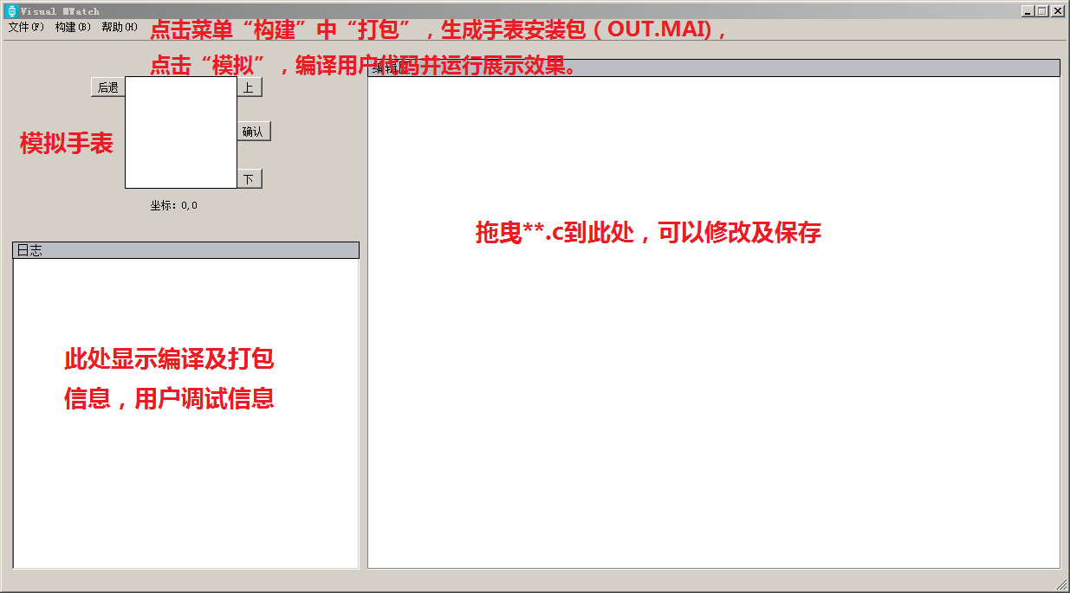

- 如果要模拟应用或表盘效果，需要在源代码main函数中开头处添加simulator_init()接口，以及在return前添加simulator_wait()接口，如果下图所示，然后把**.c文件拖曳到编辑区，点击菜单“构建”中“模拟”按钮。如果需要生成下载到手表上的安装包，需要去掉以上两个接口，然后点击菜单“构建”中“打包”按钮，会生成名为“OUT.MAI”的安装包。
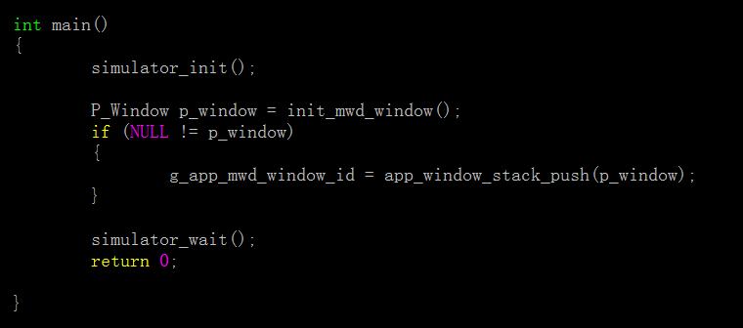

如果OUT.MAI大小为0，则注意查看日志区编译或打包错误提示信息，检查appinfo.json文件格式是否正确，资源文件是否存在等。
点击“模拟后”，如果应用有注册按键事件，则可以点击对应的按钮。

- 暂时不支持几何图层。
- 如果出现如下错误，请在任务管理器中手动删除mw.exe程序。
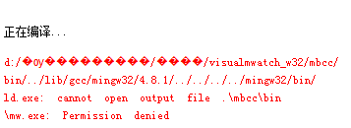

上传及提交安装包
- 进入开发者平台，点击“我的APP”，选择上一次创建的表盘或应用，如图四所示。选择后进入引导界面。
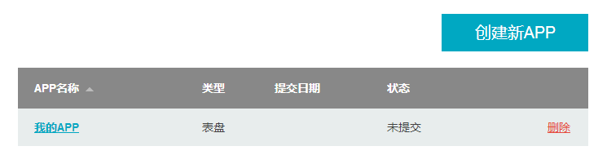
图四
- 点击引导界面“编辑/上传”，依次提交相关信息，如图五所示，点击“上传.mai文件”，选择之前编译打包好的安装包OUT.MAI，然后点击“保存”。
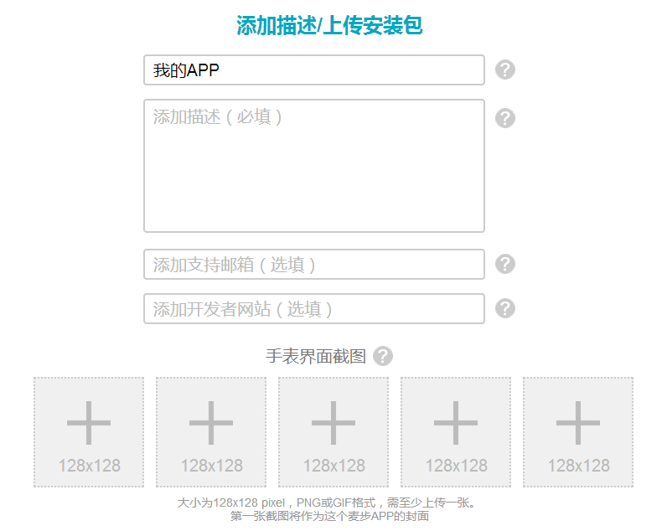
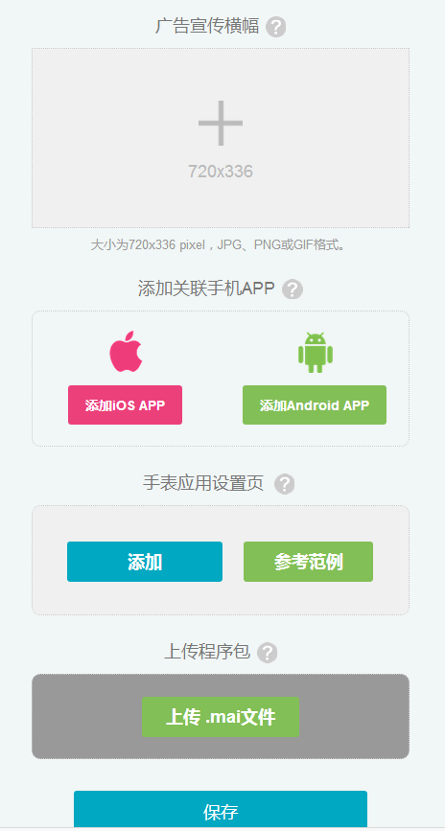

图五

- 最后，在引导界面点击“提交发布”，按步骤提交后即可。

等待审核
- 麦步工作人员会尽快审核你提交的表盘或应用，如果审核通过，会直接在麦步app store上线，所有用户都可以在麦步手机客户端中下载并安装到麦步智能手表中。
- 如果审核未通过，请查看未通过原因，并进行修改，再次提交。

C库接口
目前只支持以下标准C库接口：
strlen
strstr
atoi
strncpy
sprintf
sin
cos
memcpy
memset
malloc
strcpy
strcmp
free

暂时不支持 switch语句。
数组定义必须指定大小。
全局结构体必须定义为static类型。
函数也建议使用static修饰。

麦步SDK接口
目前手表OS1.6.1及以上版本支持以下麦步SDK接口：
maibu_get_bootloader_version
maibu_get_os_version
maibu_get_accel_data
maibu_get_pressure
maibu_get_temperature
maibu_get_altitude
app_service_timer_subscribe
app_service_timer_unsubscribe
app_persist_get_data_size
app_persist_read_data
app_persist_write_data
app_persist_write_data_extend
app_persist_delete_data
app_persist_create
app_comm_register_recv_callback
app_comm_send
app_layer_create_geometry
app_layer_create_bitmap
app_layer_create_text
app_layer_set_scroll_text_key
app_layer_set_bitmap_bitmap
app_layer_set_text_text
app_layer_set_bg_color
app_layer_add_block_element
app_layer_create_block
app_layer_set_block_element_text
app_layer_set_block_element_bitmap
maibu_layer_get_text_text
maibu_layer_get_text_frame
maibu_layer_set_text_frame
maibu_layer_get_bitmap_frame
maibu_layer_set_bitmap_frame
app_layer_create_scroll
app_layer_create_multi_menu
app_layer_add_multi_menu_item
app_layer_add_multi_menu_element
app_layer_set_multi_menu_selected
app_layer_get_multi_menu_selected
app_layer_set_multi_menu_item_text
app_layer_set_multi_menu_item_bitmap
app_layer_set_selected_status
maibu_layer_set_visible_status
app_window_stack_get_window_by_id
app_window_update
app_window_click_subscribe
app_window_stack_push
app_window_stack_replace_window
app_window_stack_pop
app_window_get_layer_by_id
app_window_replace_layer
app_window_add_layer
app_window_create
app_window_timer_subscribe
app_window_set_current_selected_layer
app_window_set_down_button
app_window_set_up_button
app_get_time
app_get_time_number
app_service_get_datetime
app_get_dt_by_num
app_plug_status_bar_create
app_plug_status_bar_add_time
app_plug_status_bar_add_battery
app_plug_status_bar_add_ble
res_get_user_bitmap
maibu_service_backlight_on
maibu_service_sys_notify
maibu_service_vibes_off
maibu_service_vibes_pulse
maibu_get_battery_voltage
maibu_get_battery_percent
maibu_get_run_time
maibu_get_ble_rssi
maibu_get_watch_id
maibu_get_ble_status
maibu_get_phone_type
maibu_get_curr_max_conn_intvl
maibu_set_app_exit_time
maibu_service_sys_event_subscribe
maibu_print_log
maibu_read_log
maibu_clear_log
maibu_get_bank_chip_id
maibu_get_user_account
maibu_ios_time_string
maibu_protocol_time_string
maibu_get_sport_data
maibu_get_json_str
maibu_get_json_int

